Специалисты Главного управления ПФР №9 о едином пособии для нуждающихся семей в 2023 году

20 декабря 2022 года

ГУ-Главное управление ПФР №9 по г.Москве и Московской области напоминает, что с 1 января 2023 года в России вводится единое пособие, которое объединит пять действующих сегодня мер поддержки семей с низким доходом, с целью создания целостной системы государственной поддержки нуждающихся семей от периода беременности женщины до достижения ребенком 17 лет.
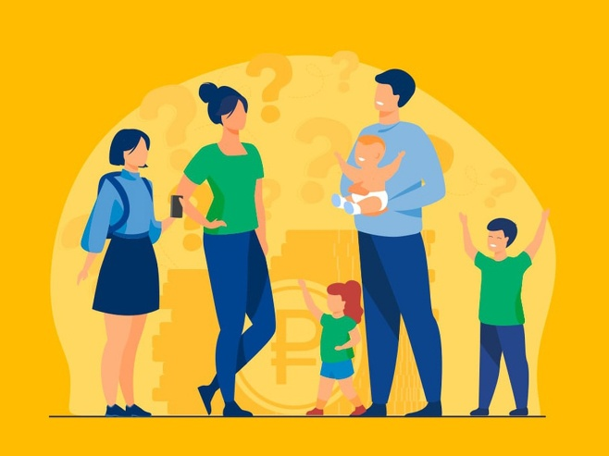
Начальник Главного управления ПФР №9 Людмила Тарасова отмечает: «В настоящее время такая система поддержки выстроена для семей с низкими доходами с детьми в возрасте от 3 до 17 лет. Она основана на адресном комплексном подходе к оценке жизненной ситуации семьи».
Важно знать критерии, которые включают в себя следующие требования:
- среднедушевой доход семьи - ниже одного прожиточного минимума на человека в регионе проживания;
- семья не располагает избыточным движимым и недвижимым имуществом, превышающим пороговые требования (квартира, автомобиль, дача, гараж, земельный участок и т.д.);
- у семьи нет финансовых накоплений во вкладах, доход от которых превышает размер прожиточного минимума на душу населения в регионе;
- трудоспособные члены семьи имеют официальный доход, подтвержденный данными налоговой инспекции, а если они его не имеют, то по объективным причинам (правило «нулевого дохода»). К примеру, мать находится в отпуске по уходу за ребенком до 3 лет, а отец ухаживает за нетрудоспособным гражданином;
Выплата назначается сроком на один год на каждого ребенка, и ее размер зависит от дефицита доходов семьи и может составлять 50, 75 либо 100% прожиточного минимума на детей в регионе проживания.
В результате объединения социальных выплат в единое пособие подвергнутся изменению условия предоставления выплат на детей в возрасте от 0 до 3 лет. Также изменения коснутся выплат для беременных женщин, которые тоже получат право на 75 и 100% прожиточного минимума трудоспособного населения в регионе проживания.
ВАЖНО: Единое пособие не отменяет действия уже назначенных пособий, все они продолжат выплачиваться до конца назначенного срока. У семей, которым назначена выплата в размере 100% сроком на год, в механизме выплат ничего не поменяется, им обращаться за назначением единого пособия с 1 января 2023 года не нужно.
Гражданам, которым установлена ежемесячная выплата в связи с рождением (усыновлением) первого, второго, третьего ребенка или последующих детей, ежемесячная выплата из средств материнского капитала единое пособие не устанавливается до окончания периодов получения указанных выплат. Это связано, прежде всего, с одинаковой природой выплат и общим подходом к условиям их назначения.
В 2023 году выплаты будут производиться Социальным фондом России.
Заявление можно будет подать:
- в электронном виде через портал госуслуг;
- через МФЦ;
- лично в территориальное отделение Социального фонда.
Оценка дохода будет проводиться за период 12 месяцев, предшествующих 1 месяцу с месяца подачи заявления. Таким образом, с 1 января 2023 года «слепой период» сокращается с 4 до 1 месяца, что позволит более точно оценивать финансовое положение семьи.

